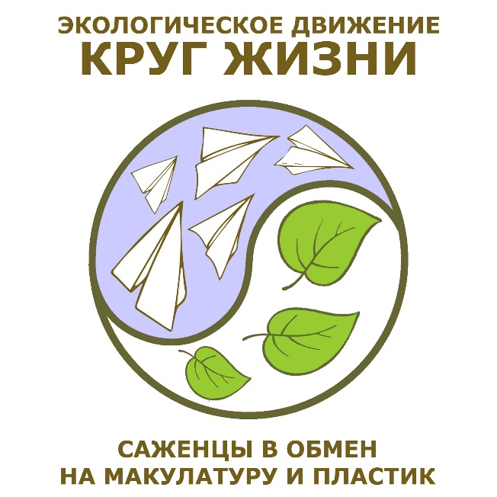

Экологическое движение “Круг Жизни” - Санкт-Петербург: Меняем макулатуру и пластик на саженцы

Сдача макулатуры и пластика до 20 апреля, получение саженцев 14-16 мая 2020 г. Личные посадки и благотворительное озеленение.
Цель «Круга Жизни»
– снизить нагрузку на городские свалки силами горожан, которые могут проявить заботу о своём городе;
- сформировать культуру раздельного сбора макулатуры и иного вторсырья;
- дать опыт посадок растений детям: на своем примере научить детей новой культуре отношения к окружающей среде.

Схема участия:
Люди и организации, образовательные учреждения собирают макулатуру и ПЭТ-бутылки, сдают их в переработку в согласованные пункты приёма (возможен вывоз).
Взамен сданного сырья на централизованной выдаче участники получают саженцы (выбрав их из известного заранее списка на сайте https://vkrug.org/catalog/) и сажают их на приусадебных участках или в официально согласованных местах в городе.

Сдать макулатуру и ПЭТ возможно несколькими способами:
1) привезти в один из пунктов приема (5 пунктов-партнеров приёма по городу. Адреса - на сайте в разделе “Как сдать вторсырьё” - https://vkrug.org/give/saint-petersburg/)
2) Сдать на одной из уличных акций (весной большая городская акция состоится у м.Академическая, 12.04.2020)
2) От 300 кг заказать вывоз с адреса бесплатно

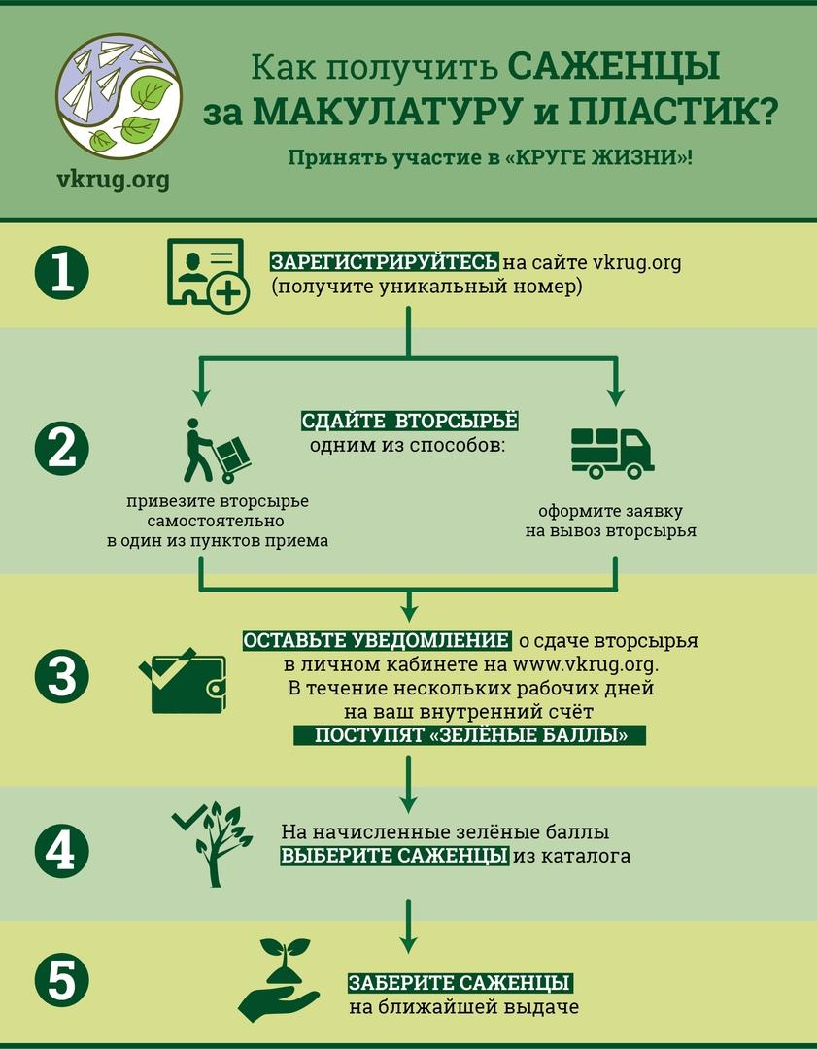

Для участия необходимо зарегистрироваться на сайте https://vkrug.org
Группа ВКонтакте: https://vk.com/krug_sz
e-mail: spb@vkrug.org Телефон +7-911-251-62-65

Сроки сезона ВЕСНА 2020:
- 12 апреля большая акция по раздельному сбору с возможностью сдать большинство перерабатываемых фракций, а также макулатуру и ПЭТ в обмен на саженцы. м. Академическая с 13 до 15 ч. Гражданский пр 43к1
- прием вторсырья на саженцы в пунктах приема открыт и продолжится – до 20 апреля https://vkrug.org/give/saint-petersburg/;
- выдача саженцев для собственных посадок состоится с 14 по 16 мая;
- благотворительные общественные посадки состоятся с 11 по 31 мая;
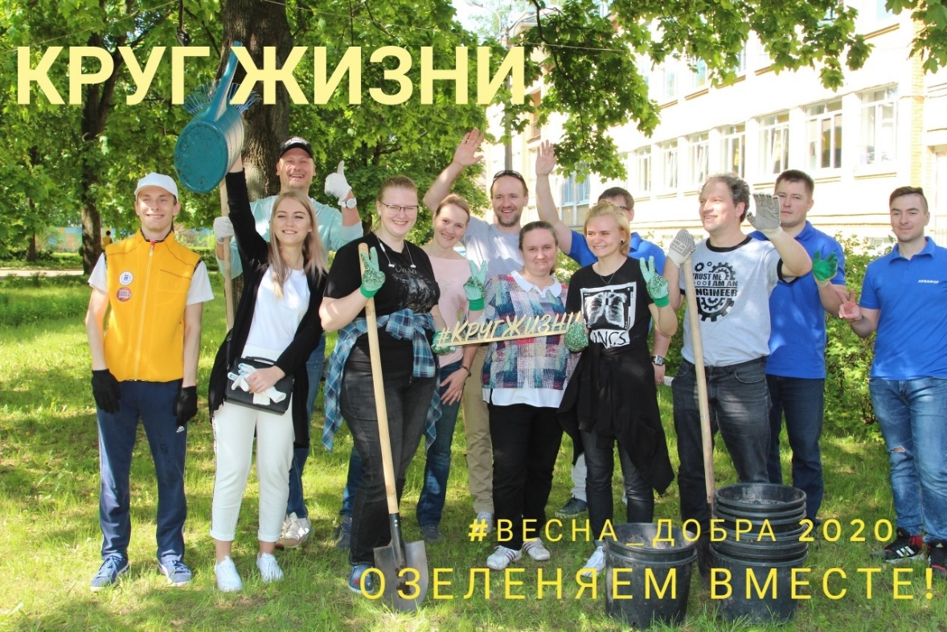

Весной 2020 запланированы следующие благотворительные посадки:
- «Молодежный Сквер» в Калининском районе, пересечение пр. Науки и ул. Руствелли.
- «Оазис Добра» при Школе-интернате №8 для детей с особенностями развития, г. Павловск, пер. Мичурина, дом 19,
- «Сад Мира», в честь погибших в ВОВ, на территории Сойкинская святыня, Ленинградская область. Вклад в благотворительное озеленение может сделать каждый участник движения “Круг Жизни”, отправив свои зеленые баллы, полученные в обмен на вторсырье, полностью или частично на выбранный проект.

Участники экологического движения “Круг Жизни”: семьи и активные горожане, дачники, жилые комплексы, более 100 школ и детских садов СПб, библиотеки, больницы, коммерческие предприятия и другие учреждения.
Справка: С 2017 г. Экологическое движение «Круг Жизни» (https://vkrug.org) собрало на пунктах приема и отправило в переработку 1 517 тонн вторсырья (макулатура и пластик) для обмена на 32000 хвойных и лиственных деревьев, кустарников, цветов, которые были высажены участниками. Проведено благотворительное озеленение 15 социально-значимых объектов. В Ленинградской области «Круг Жизни» осуществляет волонтёрские лесопосадки с 2019 года, высажено 12 тысяч сеянцев сосны и ели.
Реализуется программа в области экологического просвещения детей через экоуроки, эколого-математический биатлон совместно с Губернаторским Физико-математическим лицеем №30 СПб, конкурсы поделок и рисунков.
Проводится просветительская и практическая работа в области раздельного сбора. За 2019-2020 г. Проведено более 20 уличных акций по раздельному сбору вторсырья, включая прием макулатуры и ПЭТ к обмену на саженцы.

